《图像压缩》大作业报告
班级：智能交通与车辆14班
学号：2152402
姓名：段婷婷
完成日期：2022.5.5
目录
一． 功能描述与设计思路 3
1. 功能描述： 3
2. 设计思路： 3
二． 在实验过程中遇到的困难及解决方法 9
三． 踩过的坑 （正片开始） 11
四． 心得体会 12
1. 还是注意细节（每次都要强调的！ 12
2. 一些感受（碎碎念 12
3. 小小的建议 13
五． 源代码 13

功能描述与设计思路

功能描述：
使用jpg图像压缩的方法对图像进行有损压缩。
使用cmdline 的方式读取参数，参数格式为 {压缩指令( [-compress] or [-read] )} {待压缩文件名 or 待读取文件名}
对所提供的lena.tiff文件，程序运行结果如下：
（1）指令为 -compress
（2）指令为 -read
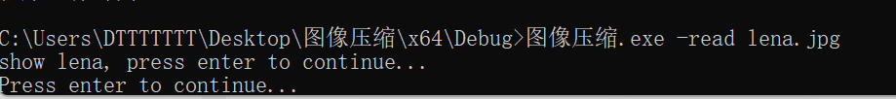
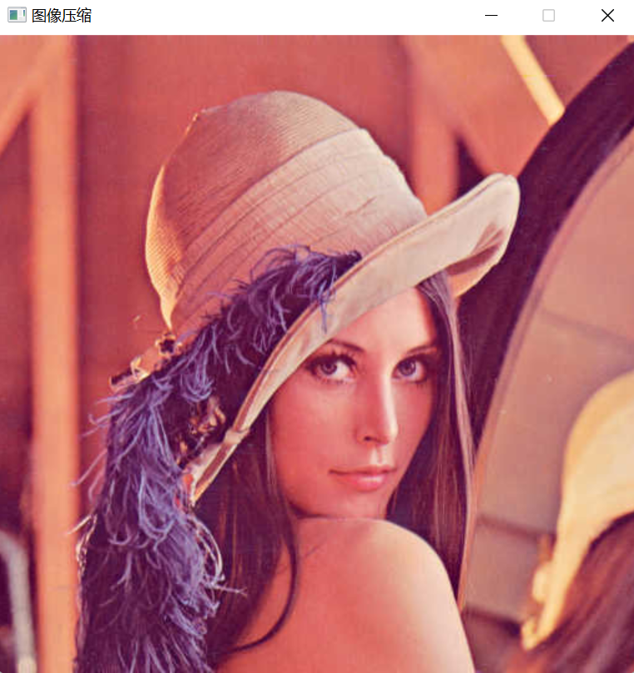

设计思路：
总的来说，包括一下步骤：读取原图像并将图像分割成8*8的小块 -> 将RGB转为YCbCr -> DCT（离散余弦变换）-> 数据量化 -> ZigZag处理 -> Huffman编码 -> 写入文件。每个步骤的具体思路与程序设计如下：

读取原图像(lena.tiff)，得到8*8小块的YCbCr值。
此步骤在函数【Compress】中实现。
第一步，用给定的picReader读取原图像（lena.tiff）的信息。
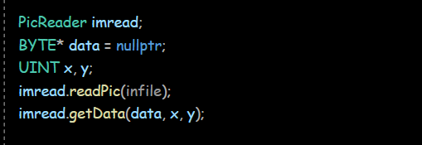
第二步，将图像分成8*8的小块，将RGB转换成YCbCr，并将所有8*8小块的YCbCr值按照从上到下、从左到右的顺序存入struct block(见下) 类型的链表中。
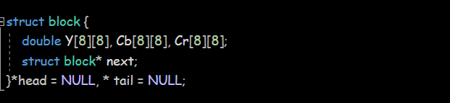
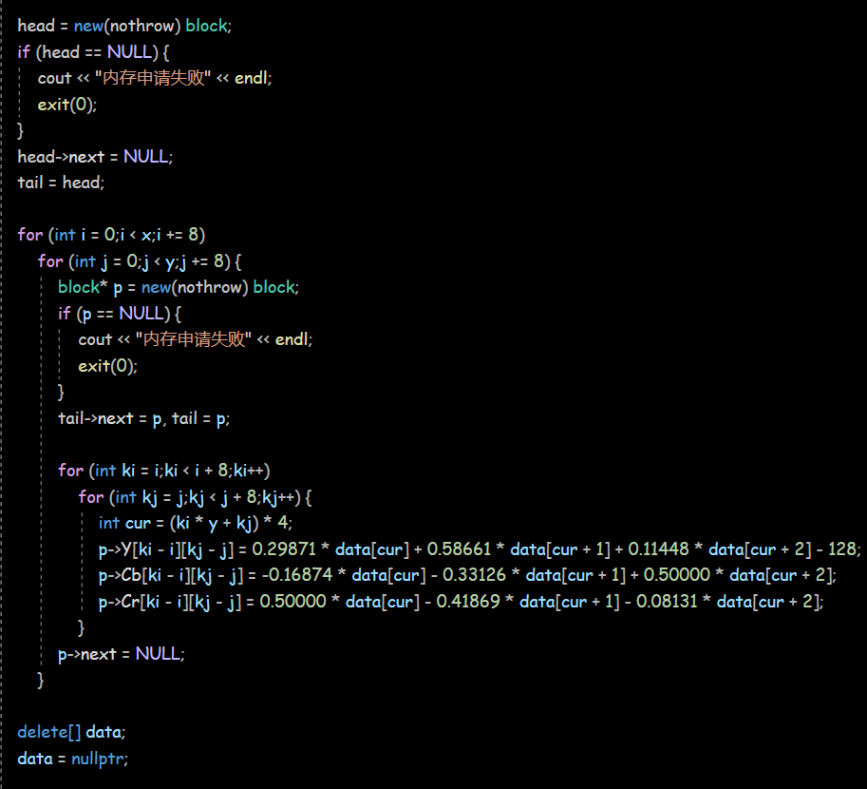

打印文件头
此步骤在函数【Get_ans(int im_height, int im_width)】中实现。
按照JPEG文件交换格式写就行，注意耐心细致就好，此处不再赘述。

DCT（离散余弦变换）（注：从此步真正开始压缩图像信息！
此步骤在函数【DCT(double mt[8][8])】中实现。
离散余弦变换是图像压缩非常核心的一步，它能将矩阵中的数据集中到DC值（左上角第一个数据），以便于对DC值的部分进行压缩。
DCT公式：
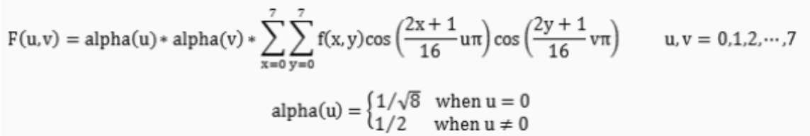
实现代码：
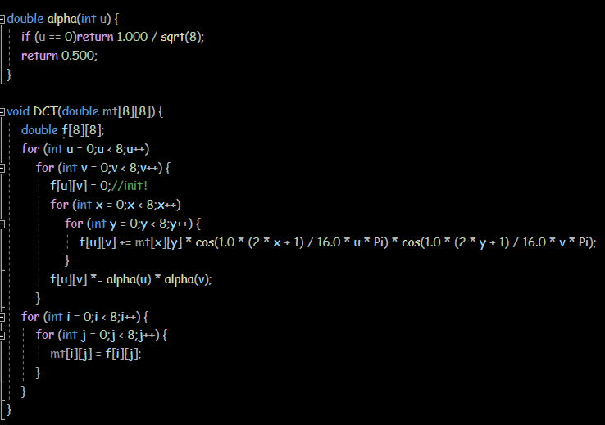

数据量化
此步骤在函数【quantify(int* tmp)】中实现。
在离散余弦变换后，虽然大部分AC值趋向于0（与DC值相比），但仍然是繁琐的浮点数，为了进一步精简数据，需要进行数据量化。简单来说，就是用原矩阵的值除以某个合适系数再取整，使得大部分的AC值变为0，使数据变得简洁。这一步也是压缩中有损的部分。
量化公式：
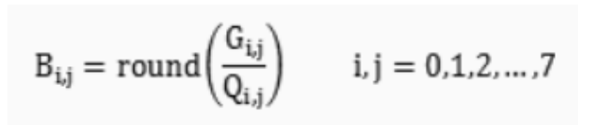
（其中，G是原始数据，Q是量化系数）
所使用的量化系数表：
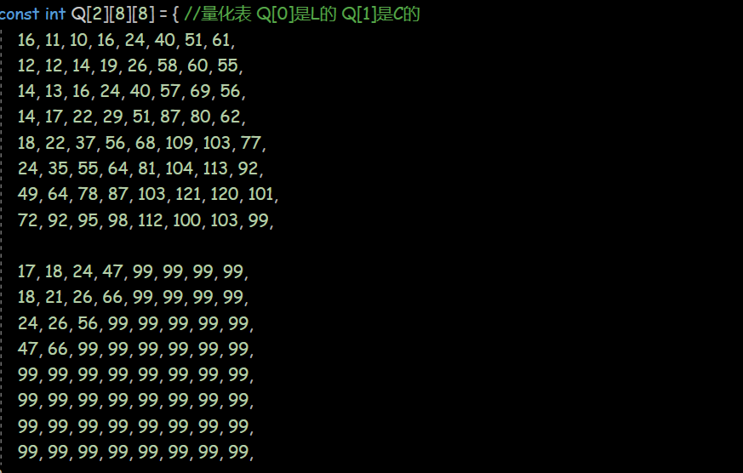
实现代码：
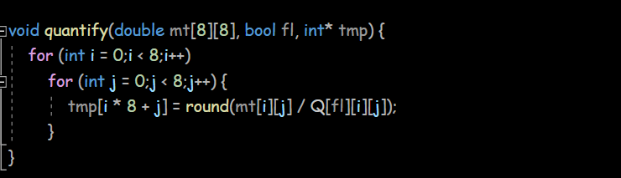
（注意到fl为0时表示对Y的数据量化处理，fl为1时表示处理Cb或Cr的数据）

ZigZag处理（Z字抖动）
此步骤在函数【zigzag(int* tmp)】中实现。
注意到进行数据量化之后，非零数据集中在矩阵的左上角，此时可以通过ZigZag处理将非零数据集中到矩阵的一维数组的前部，或者说将零集中到一维数组后部，便于后续压缩。
ZigZag含义：将二维数组按照下图的顺序放入一维数组中。
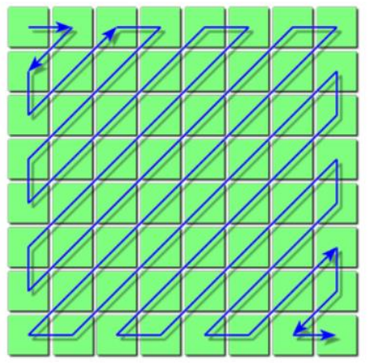

实现代码：
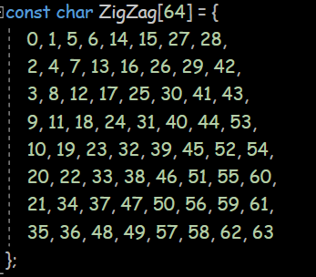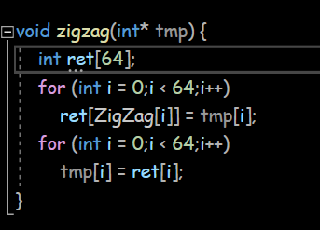

编码：Rle＋Bit＋Huffman
此步骤在函数【Code(int *tmp, int type, int num)】中实现。
编码过程大致如下图：
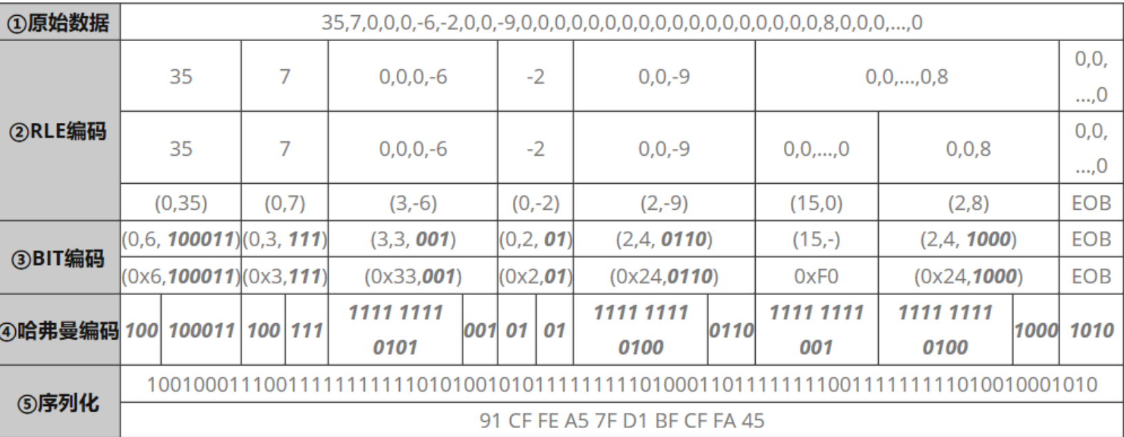
就具体的代码实现来说：
第一步 对矩阵的第一个值（DC值）进行特殊处理：减去前一个小块对应DC值的原值，变为偏移值。
第二步 统计尾部的0，找到从后往前数第一个非0值的位置pos。（注意此处统计仅限于数组的第2~64个值，不能包括第一个值（DC偏移值））
第三步 对于第1个到第pos个数据，先进行RLE编码，找到每一段的前置0数量（zero_num）与末尾值（tmp[i]），将其BIT编码的前半部分对应的哈夫曼编码和后半部分（BIT编码）加入字符串str。
第四步 若有尾部0，在str后加上eof 对应的编码。
第五步 通过前面四个步骤可以得到一个01串，现在需要将01串分成8个一组，转成相应的unsigned char类型存入答案字符串ans中。
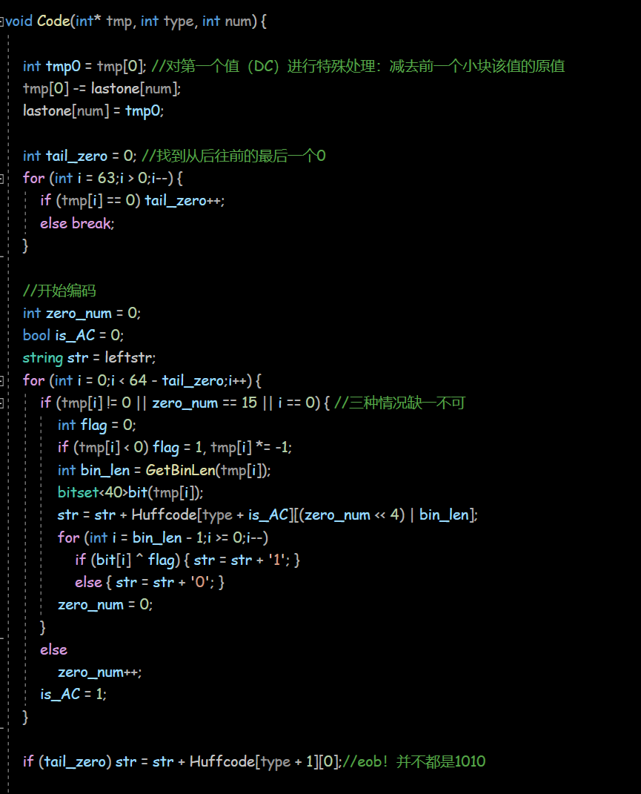
注意到在编码前，应该根据给定的哈夫曼参数表预处理出所有value对应的哈夫曼编码：
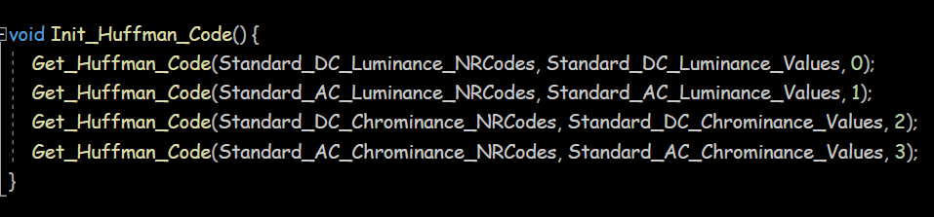
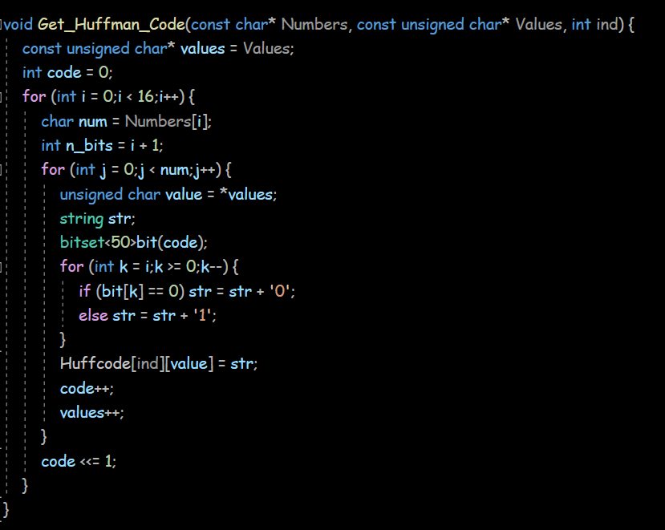

写文件
此步骤在函数【Compress(const char *infile)】中实现。
由于在写文件头与压缩图像信息时以及将信息都写入答案字符串ans中，所以直接向目标文件（lena.jpg）中输出答案字符串ans就行。

在实验过程中遇到的困难及解决方法
(ps: 感觉1.和3.不完全算是困难，主要是关于如何巧妙简化代码的设计吧(emm就是个人比较沉迷于这种小设计) )

- 困难： 预处理出value对应的哈夫曼码如何存储能方便调用？
解决方法：显而易见的一点是将哈夫曼码存入<unsigned char, string>类型的unordered_map中。那么如何存来方便调用呢？
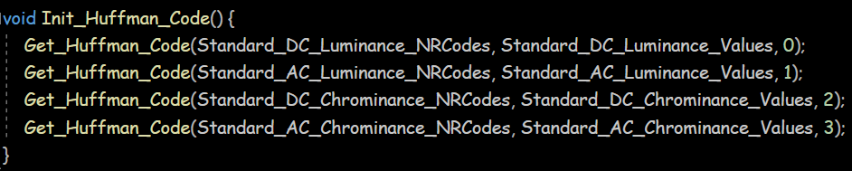
将L的DC与AC相应的哈夫曼码分别存入Huffman[0]与Huffman[1]，将C的DC与AC相应的哈夫曼码分别存入Huffman[2]与Huffman[3]。规律：在L在前C在后的前提下，DC在前，AC在后。另外，在函数【Code】中增加参数type 与 bool 类型的is_AC 变量。
为什么这样就方便调用了呢？
具体来说，当处理L数据时，type=0，初始化is_AC=0；处理C数据时，type=1，同样初始化is_AC=0。这样一来，type + is_DC的值就代表了要用的Huffman表是哪个，非常简洁而无需繁琐的分类讨论。
（相似的用一个简洁的式子来代替分类讨论的方法也用于数据量化选择量化表的部分与[困难2]）

- 困难：如何方便地得到一个数的二进制？
解决方法：bitset！能够方便地实现数与其二进制的双向转换，不过需要注意到bitset中存入表示二进制的string时，低位在前高位在后。

- 困难：在从RLE到BIT的过程中，如何统一RLE的一段的尾数为正与负的情况？
解决方法：首先需要注意到负数的BIT编码时其绝对值的BIT编码取反，并非负数的二进制表示。此处用一个flag来标记是否为负数（正数为0，负数为1），并且将该数取绝对值，用bitset得到该绝对值对应的二进制表示之后，在逐位将二进制表示复制到序列字符串str的过程中，将单纯的若bitset该位的值为1则str=str+’1’的判定 改为 若(bit[i] ^ flag)为1则str=str+’1’。如此便可简洁实现统一而无需分类讨论。

- 困难：发现程序运行地非常慢，需要10s的时间来压缩lena，而认识的同学只花了2s。
解决思路：考虑到算法流程都是相同的，想到是输出的问题。最开始输出的方法是逐个输出每个unsigned char，为了简洁使用，将输出写成一个单独的函数。这不仅意味着每个字符都是单独输出的，也意味着文件再不断地打开关闭，因为每次输出一个字符，都要开关一次文件，耗费了大量时间。
解决思路：将所有的unsigned char连成string，然后一次性输出，只打开和关闭文件一次。
关于问题的一个小思考：到底是开关文件耗费了大量时间还是逐个输出字符耗费了大量时间呢？做控制变量的实验就可以得到这个问题的答案。发现如果对于每个字符都打开关闭一次文件（不做写操作），程序运行需要4s，也就是说开关文件约耗费3s，逐个输出字符约耗费6s。

- 困难：对着程序左看右看也de不出bug怎么办？
解决方法：
- 如果当前图片和lena没点关系
找大佬发一张ta以及压缩好的Lena，用notepad++的HEX Editor打开ta的lena和我的乱码图片，开始肉眼核对与地毯式查错。如果除开文件头，图像信息的内容只需要对前几行就可以发现大部分的bug（包括手误写错的地方和对算法细节理解有误的地方），然后得到一张至少和lena有那么一点沾边的图片。如果还不对，就去高程群里问问 : ) 亲测有效。
- 如果当前图片和lena至少有那么些关系了
可以静下来尝试自己推理下可能出错的地方。比如只显示处理lena的帽子，帽子以下的图片没有显示，可以想到可能提前终止了读取图片信息，也就是说可能在图片信息中出现了EOI标识符0xFFD9，意识到问题所在了就解决了问题的一大半了。比如只有顶上几行和lena有关系，顺序很乱，但隐约能看到一些形状（如下图），可以想到可能是图片的长和宽（分辨率）输错了。
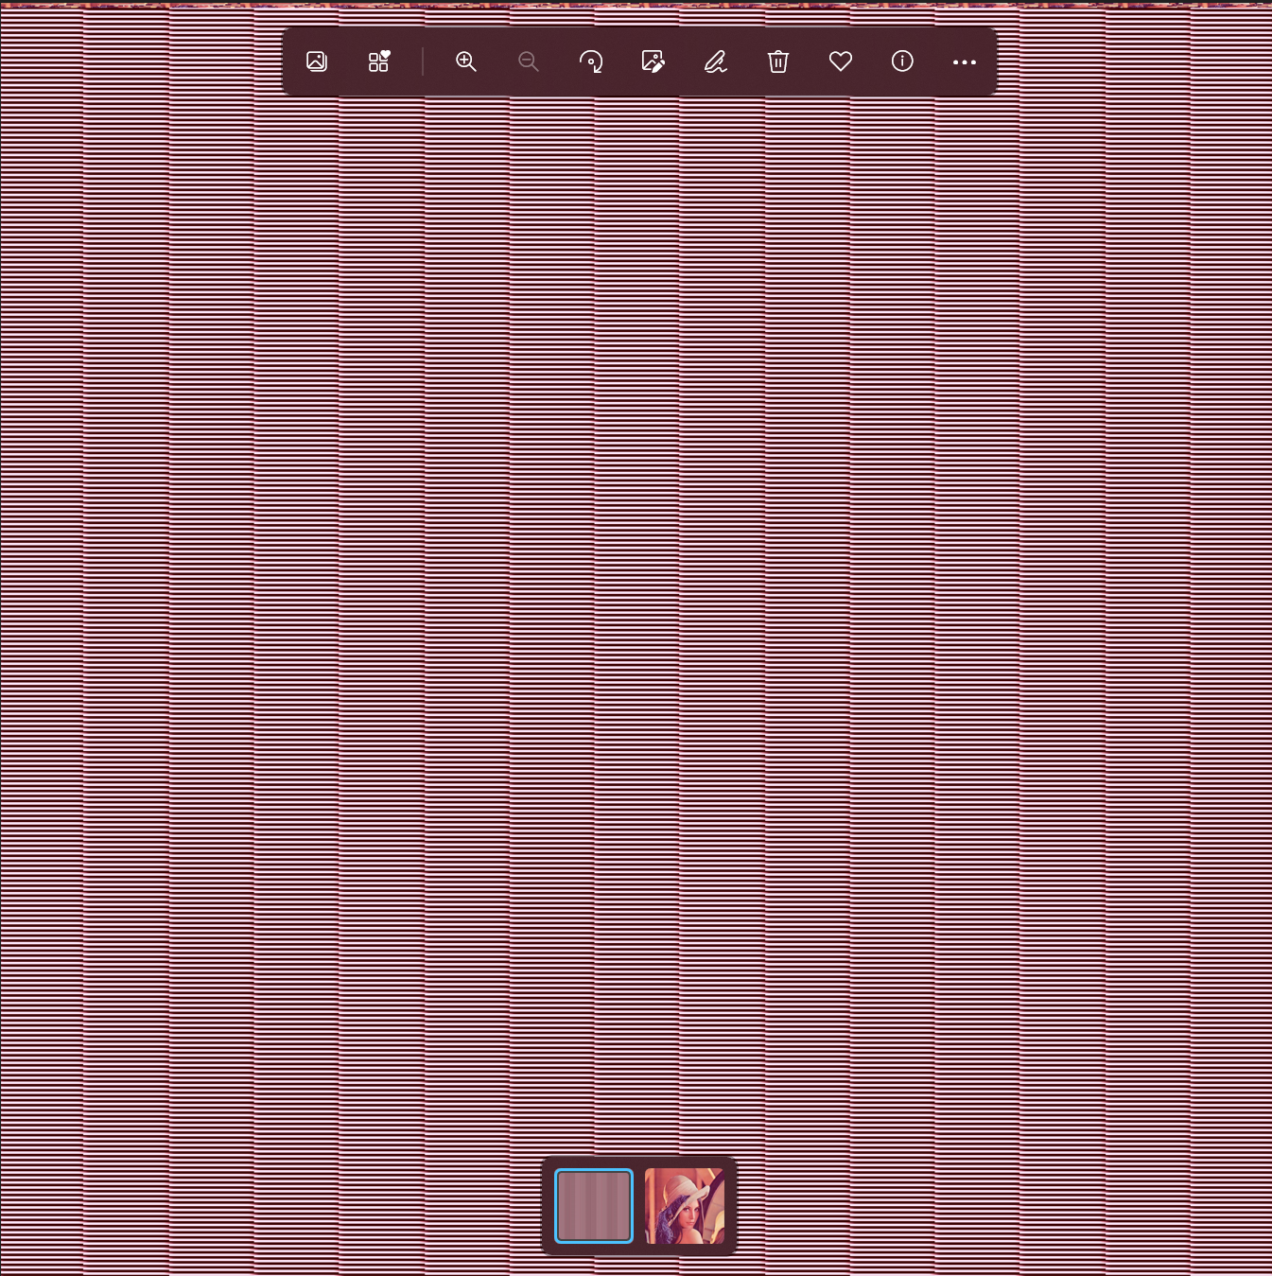 放大后：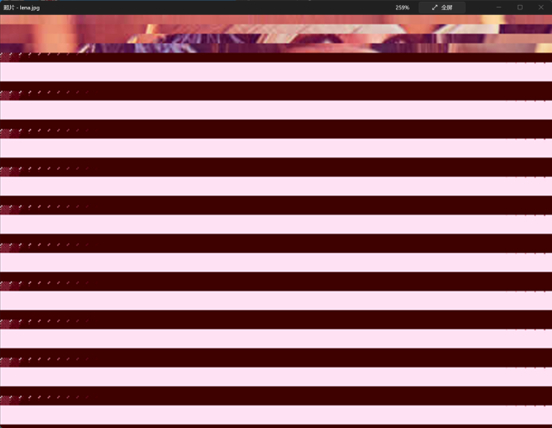

踩过的坑 （正片开始）
- 文件头
- 量化表也需要zigzag输出！
- 颜色分量的ID只能是01 02 03而不能是00 01 02！

- 离散余弦处理和量化、zigzag处理完毕后，需要对序列的第一个值（DC值）进行偏移，即减去前一个小块对应序列的DC原值。

- RLE过程中：DC值一定要单独显示出来。换句话说，RLE的第一个小段一定是（0,x）。若DC值为0，它既不能归为前缀的0，也不能计入尾部的0，具体来说如以下两个例子：
- 若序列全为0 ：其RLE并非EOF，而是(0,0)、EOF
- 若序列为 0 0 0 1 0 0 0 0 0 0：其RLE并非(3,1)、EOF，而是(0,0)、(2,1)、EOF

- EOB对应的哈夫曼码并不都是1010，而应该是0对应的相应哈夫曼表的编码。对L来说是1010，但对C来说是00。

- 0对应的BIT码不是0而是空！注意观察BIT对应表的细节

- 在预处理哈夫曼码时，不能将其存入unordered_map<unsigned char, int>中，因为哈夫曼码中的前置0是不可省略的，若将其转化成整数存入int中会丢失前置0 的信息。

- 还有一些 把改写Cr Cb的地方都写成Y（复制粘贴没改全）、计算二进制长度的函数写错等等等等智障错误qaq。真·活的bug制造机。

心得体会

还是注意细节（每次都要强调的！
- 打开文件后，检查文件是否成功打开
- 打开的文件都要及时关闭
- 申请的动态内存都要及时处理：
结束操作后，需要delete掉所有的链表结点和读取图像用的BYTE* data。

一些感受（碎碎念
这次作业总共花了七天时间，其中比较核心的部分写了五天，后两天是悠闲地做一些收尾工作与写作业报告。
最开始听学长的分享课，说实话只听懂了分割图片，后面都是一脸懵（感觉真的需要一些预习）。因为yfjj提醒过这个作业难度很大，所以很早就开始了。最初对着PPT和blog自学，感觉看了很久还是不怎么理解，陷入了一些绝望和焦虑的情绪。半天之后还是意识到要冷静，于是又耐心仔细地学PPT和blog的内容，反复地看，每一次看都能多懂一点。以及，把抽象地焦虑变成提出具体的问题并通过各种方式得到答案。最终对整个过程有了相对清晰的认识，对程序的流程也有了总体的一些规划才终于开始code。
我感觉写代码对我来说快乐的部分主要在于两点：一是学习具体的知识；二是设计程序中的逻辑: 按照怎样的形式来实现算法？有没有什么办法来简化代码（如[二]中的困难1，3）？等等。最痛并快乐着的部分当然是debug（痛苦面具）。这次作业自行设计的部分并不太多（与上次的文件压缩相比）而坑却有点多，所以就显得这次作业格外痛苦了。
这次作业实在能称得上一波三折和命途多舛，写作业的心情也是落起落落落落落落落落起落落落落落落落落落落落落落落落落落落落落落落落落落起。但是真的是非常珍贵的经历呐。

小小的建议
也许能对每次大作业开个共享文档，大家集中写下自己踩到的（非个性化错误）坑，这样就不会每个人都在每个坑里摸爬滚打了叭 : )
也许能在大作业分享课之前先发下PPT，来不及的话发点要讲的算法相关的参考资料，或者只是预告一下要讲啥算法，这样能提前预习一下qaq

源代码
- #include "PicReader.h"
- #include <stdio.h>
- #include <iostream>
- #include<cmath>
- #include<bitset>
- #include<unordered_map>
- #include<fstream>
- #include<time.h>

- using namespace std;

- //一些需要用到的常量-------------------------------------------------------------
- const double Pi = 3.14159;
- const int Q[2][8][8] = { //量化表 Q[0]是L的 Q[1]是C的
- 16, 11, 10, 16, 24, 40, 51, 61,
- 12, 12, 14, 19, 26, 58, 60, 55,
- 14, 13, 16, 24, 40, 57, 69, 56,
- 14, 17, 22, 29, 51, 87, 80, 62,
- 18, 22, 37, 56, 68, 109, 103, 77,
- 24, 35, 55, 64, 81, 104, 113, 92,
- 49, 64, 78, 87, 103, 121, 120, 101,
- 72, 92, 95, 98, 112, 100, 103, 99,

- 17, 18, 24, 47, 99, 99, 99, 99,
- 18, 21, 26, 66, 99, 99, 99, 99,
- 24, 26, 56, 99, 99, 99, 99, 99,
- 47, 66, 99, 99, 99, 99, 99, 99,
- 99, 99, 99, 99, 99, 99, 99, 99,
- 99, 99, 99, 99, 99, 99, 99, 99,
- 99, 99, 99, 99, 99, 99, 99, 99,
- 99, 99, 99, 99, 99, 99, 99, 99,
- };
- const char ZigZag[64] = {
- 0, 1, 5, 6, 14, 15, 27, 28,
- 2, 4, 7, 13, 16, 26, 29, 42,
- 3, 8, 12, 17, 25, 30, 41, 43,
- 9, 11, 18, 24, 31, 40, 44, 53,
- 10, 19, 23, 32, 39, 45, 52, 54,
- 20, 22, 33, 38, 46, 51, 55, 60,
- 21, 34, 37, 47, 50, 56, 59, 61,
- 35, 36, 48, 49, 57, 58, 62, 63
- };
- const char Standard_DC_Luminance_NRCodes[] = { 0, 0, 7, 1, 1, 1, 1, 1, 0, 0, 0, 0, 0, 0, 0, 0 };
- const unsigned char Standard_DC_Luminance_Values[] = { 4, 5, 3, 2, 6, 1, 0, 7, 8, 9, 10, 11 };
- const char Standard_DC_Chrominance_NRCodes[] = { 0, 3, 1, 1, 1, 1, 1, 1, 1, 1, 1, 0, 0, 0, 0, 0 };
- const unsigned char Standard_DC_Chrominance_Values[] = { 0, 1, 2, 3, 4, 5, 6, 7, 8, 9, 10, 11 };
- const char Standard_AC_Luminance_NRCodes[] = { 0, 2, 1, 3, 3, 2, 4, 3, 5, 5, 4, 4, 0, 0, 1, 0x7d };
- const unsigned char Standard_AC_Luminance_Values[] = {
- 0x01, 0x02, 0x03, 0x00, 0x04, 0x11, 0x05, 0x12,
- 0x21, 0x31, 0x41, 0x06, 0x13, 0x51, 0x61, 0x07,
- 0x22, 0x71, 0x14, 0x32, 0x81, 0x91, 0xa1, 0x08,
- 0x23, 0x42, 0xb1, 0xc1, 0x15, 0x52, 0xd1, 0xf0,
- 0x24, 0x33, 0x62, 0x72, 0x82, 0x09, 0x0a, 0x16,
- 0x17, 0x18, 0x19, 0x1a, 0x25, 0x26, 0x27, 0x28,
- 0x29, 0x2a, 0x34, 0x35, 0x36, 0x37, 0x38, 0x39,
- 0x3a, 0x43, 0x44, 0x45, 0x46, 0x47, 0x48, 0x49,
- 0x4a, 0x53, 0x54, 0x55, 0x56, 0x57, 0x58, 0x59,
- 0x5a, 0x63, 0x64, 0x65, 0x66, 0x67, 0x68, 0x69,
- 0x6a, 0x73, 0x74, 0x75, 0x76, 0x77, 0x78, 0x79,
- 0x7a, 0x83, 0x84, 0x85, 0x86, 0x87, 0x88, 0x89,
- 0x8a, 0x92, 0x93, 0x94, 0x95, 0x96, 0x97, 0x98,
- 0x99, 0x9a, 0xa2, 0xa3, 0xa4, 0xa5, 0xa6, 0xa7,
- 0xa8, 0xa9, 0xaa, 0xb2, 0xb3, 0xb4, 0xb5, 0xb6,
- 0xb7, 0xb8, 0xb9, 0xba, 0xc2, 0xc3, 0xc4, 0xc5,
- 0xc6, 0xc7, 0xc8, 0xc9, 0xca, 0xd2, 0xd3, 0xd4,
- 0xd5, 0xd6, 0xd7, 0xd8, 0xd9, 0xda, 0xe1, 0xe2,
- 0xe3, 0xe4, 0xe5, 0xe6, 0xe7, 0xe8, 0xe9, 0xea,
- 0xf1, 0xf2, 0xf3, 0xf4, 0xf5, 0xf6, 0xf7, 0xf8,
- 0xf9, 0xfa
- };
- const char Standard_AC_Chrominance_NRCodes[] = { 0, 2, 1, 2, 4, 4, 3, 4, 7, 5, 4, 4, 0, 1, 2, 0x77 };
- const unsigned char Standard_AC_Chrominance_Values[] = {
- 0x00, 0x01, 0x02, 0x03, 0x11, 0x04, 0x05, 0x21,
- 0x31, 0x06, 0x12, 0x41, 0x51, 0x07, 0x61, 0x71,
- 0x13, 0x22, 0x32, 0x81, 0x08, 0x14, 0x42, 0x91,
- 0xa1, 0xb1, 0xc1, 0x09, 0x23, 0x33, 0x52, 0xf0,
- 0x15, 0x62, 0x72, 0xd1, 0x0a, 0x16, 0x24, 0x34,
- 0xe1, 0x25, 0xf1, 0x17, 0x18, 0x19, 0x1a, 0x26,
- 0x27, 0x28, 0x29, 0x2a, 0x35, 0x36, 0x37, 0x38,
- 0x39, 0x3a, 0x43, 0x44, 0x45, 0x46, 0x47, 0x48,
- 0x49, 0x4a, 0x53, 0x54, 0x55, 0x56, 0x57, 0x58,
- 0x59, 0x5a, 0x63, 0x64, 0x65, 0x66, 0x67, 0x68,
- 0x69, 0x6a, 0x73, 0x74, 0x75, 0x76, 0x77, 0x78,
- 0x79, 0x7a, 0x82, 0x83, 0x84, 0x85, 0x86, 0x87,
- 0x88, 0x89, 0x8a, 0x92, 0x93, 0x94, 0x95, 0x96,
- 0x97, 0x98, 0x99, 0x9a, 0xa2, 0xa3, 0xa4, 0xa5,
- 0xa6, 0xa7, 0xa8, 0xa9, 0xaa, 0xb2, 0xb3, 0xb4,
- 0xb5, 0xb6, 0xb7, 0xb8, 0xb9, 0xba, 0xc2, 0xc3,
- 0xc4, 0xc5, 0xc6, 0xc7, 0xc8, 0xc9, 0xca, 0xd2,
- 0xd3, 0xd4, 0xd5, 0xd6, 0xd7, 0xd8, 0xd9, 0xda,
- 0xe2, 0xe3, 0xe4, 0xe5, 0xe6, 0xe7, 0xe8, 0xe9,
- 0xea, 0xf2, 0xf3, 0xf4, 0xf5, 0xf6, 0xf7, 0xf8,
- 0xf9, 0xfa
- };

- struct block {
- double Y[8][8], Cb[8][8], Cr[8][8];
- struct block* next;
- }*head = NULL, * tail = NULL;

- unordered_map<unsigned char, string>Huffcode[4];
- string ans; //答案字符串

- double alpha(int u) {
- if (u == 0)return 1.000 / sqrt(8);
- return 0.500;
- }

- void DCT(double mt[8][8]) {
- double f[8][8];
- for (int u = 0;u < 8;u++)
- for (int v = 0;v < 8;v++) {
- f[u][v] = 0;//init！
- for (int x = 0;x < 8;x++)
- for (int y = 0;y < 8;y++) {
- f[u][v] += mt[x][y] * cos(1.0 * (2 * x + 1) / 16.0 * u * Pi) * cos(1.0 * (2 * y + 1) / 16.0 * v * Pi);
- }
- f[u][v] *= alpha(u) * alpha(v);
- }
- for (int i = 0;i < 8;i++) {
- for (int j = 0;j < 8;j++) {
- mt[i][j] = f[i][j];
- }
- }
- }

- void quantify(double mt[8][8], bool fl, int* tmp) {
- for (int i = 0;i < 8;i++)
- for (int j = 0;j < 8;j++) {
- tmp[i * 8 + j] = round(mt[i][j] / Q[fl][i][j]);
- }
- }

- void zigzag(int* tmp) {
- int ret[64];
- for (int i = 0;i < 64;i++)
- ret[ZigZag[i]] = tmp[i];
- for (int i = 0;i < 64;i++)
- tmp[i] = ret[i];
- }

- int GetBinLen(int x) {
- if (x == 0) return 0;
- if (x < 0) x = -x;
- for (int i = 31;i >= 0;i--) {
- if (x & (1 << i)) return i + 1;
- }
- }

- string leftstr;
- int lastone[3];

- void Code(int* tmp, int type, int num) {

- int tmp0 = tmp[0]; //对第一个值（DC）进行特殊处理：减去前一个小块该值的原值
- tmp[0] -= lastone[num];
- lastone[num] = tmp0;

- int tail_zero = 0; //找到从后往前的最后一个0
- for (int i = 63;i > 0;i--) {
- if (tmp[i] == 0) tail_zero++;
- else break;
- }

- //开始编码
- int zero_num = 0;
- bool is_AC = 0;
- string str = leftstr;
- for (int i = 0;i < 64 - tail_zero;i++) {
- if (tmp[i] != 0 || zero_num == 15 || i == 0) { //三种情况缺一不可
- int flag = 0;
- if (tmp[i] < 0) flag = 1, tmp[i] *= -1;
- int bin_len = GetBinLen(tmp[i]);
- bitset<40>bit(tmp[i]);
- str = str + Huffcode[type + is_AC][(zero_num << 4) | bin_len];
- for (int i = bin_len - 1;i >= 0;i--)
- if (bit[i] ^ flag) { str = str + '1'; }
- else { str = str + '0'; }
- zero_num = 0;
- }
- else
- zero_num++;
- is_AC = 1;
- }

- if (tail_zero) str = str + Huffcode[type + 1][0];//eob！并不都是1010

- int cur = 0;
- while (str.length() > cur + 7) {
- bitset<8>bit(str.substr(cur, 8));
- cur += 8;
- unsigned char c = bit.to_ullong();
- ans.push_back(c);
- if (c == 0xff) ans.push_back(0x00);
- }
- leftstr = str.substr(cur, str.length() - cur);
- }

- void Get_Huffman_Code(const char* Numbers, const unsigned char* Values, int ind) {
- const unsigned char* values = Values;
- int code = 0;
- for (int i = 0;i < 16;i++) {
- char num = Numbers[i];
- int n_bits = i + 1;
- for (int j = 0;j < num;j++) {
- unsigned char value = *values;
- string str;
- bitset<50>bit(code);
- for (int k = i;k >= 0;k--) {
- if (bit[k] == 0) str = str + '0';
- else str = str + '1';
- }
- Huffcode[ind][value] = str;
- code++;
- values++;
- }
- code <<= 1;
- }
- }

- void Init_Huffman_Code() {
- Get_Huffman_Code(Standard_DC_Luminance_NRCodes, Standard_DC_Luminance_Values, 0);
- Get_Huffman_Code(Standard_AC_Luminance_NRCodes, Standard_AC_Luminance_Values, 1);
- Get_Huffman_Code(Standard_DC_Chrominance_NRCodes, Standard_DC_Chrominance_Values, 2);
- Get_Huffman_Code(Standard_AC_Chrominance_NRCodes, Standard_AC_Chrominance_Values, 3);
- }

- void Get_ans(int im_height, int im_width) {

- //SOI Start of Image 图像开始----------------------------------------------------------
- ans.push_back(0xff);ans.push_back(0xd8); //标记代码0xffd8

- //APP0 Application--------------------------------------------------------------------------
- ans.push_back(0xff);ans.push_back(0xe0); //标记代码0xffe0
- ans.push_back(0x00);ans.push_back(0x10); //16！数据长度
- ans.push_back(0x4a);ans.push_back(0x46);ans.push_back(0x49);ans.push_back(0x46);ans.push_back(0x00);//标识符 0x4A46494600
- ans.push_back(0x01);ans.push_back(0x02);//版本号 0x0102
- ans.push_back(0x00);//X和Y的密度单位
- ans.push_back(0x00);ans.push_back(0x01);//X方向像素密度
- ans.push_back(0x00);ans.push_back(0x01); //Y方向像素密度
- ans.push_back(0x00); //缩略图水平像素数目
- ans.push_back(0x00);//缩略图垂直像素数目

- //DQT Define Quantization Table 定义量化表------------------------------------------------------
- ans.push_back(0xff);ans.push_back(0xdb); //标记代码0xffdb
- ans.push_back(0x00);ans.push_back(0x84); //132！数据长度
- ans.push_back(0x00); //第0个量化表 是L的量化表！注意量化表的输出也要zigzag
- int tmp[64], tmp1[64];
- for (int i = 0;i < 8;i++)
- for (int j = 0;j < 8;j++)
- tmp[i * 8 + j] = Q[0][i][j];
- for (int i = 0;i < 64;i++)tmp1[ZigZag[i]] = tmp[i];
- for (int i = 0;i < 64;i++) ans.push_back(tmp1[i]);
- ans.push_back(0x01); //第1个量化表 是C的量化表！
- for (int i = 0;i < 8;i++)
- for (int j = 0;j < 8;j++)
- tmp[i * 8 + j] = Q[1][i][j];
- for (int i = 0;i < 64;i++)tmp1[ZigZag[i]] = tmp[i];
- for (int i = 0;i < 64;i++) ans.push_back(tmp1[i]);

- //SOF0 Start of Frame 帧图像开始--------------------------------------------------------------
- ans.push_back(0xff);ans.push_back(0xc0); //标记代码0xffc0
- ans.push_back(0x00);ans.push_back(0x11); //17！数据长度
- ans.push_back(0x08); //8位 精度
- ans.push_back(im_height >> 8);ans.push_back(im_height & 15); //图像高度
- ans.push_back(im_width >> 8);ans.push_back(im_width & 15);// 图像宽度
- ans.push_back(0x03); // 颜色分量数
- ans.push_back(0x01);ans.push_back(0x11);ans.push_back(0x00); //颜色分量ID (0 Y通道) 水平垂直采样因子 量化表ID
- ans.push_back(0x02);ans.push_back(0x11);ans.push_back(0x01); //颜色分量ID(1 Cr通道) 水平垂直采样因子 量化表ID
- ans.push_back(0x03);ans.push_back(0x11);ans.push_back(0x01); //颜色分量ID(1 Cb通道) 水平垂直采样因子 量化表ID

- //DHT Define Huffman Table 定义哈夫曼表------------------------------------------------------------
- ans.push_back(0xff);ans.push_back(0xc4); //标记代码0xffc4
- ans.push_back(0x01);ans.push_back(0xa2);//418！数据长度
- ans.push_back(0x00); //DC 第0个哈夫曼表（L
- for (int i = 0;i < 16;i++)
- ans.push_back(Standard_DC_Luminance_NRCodes[i]);
- for (int i = 0;i < 12;i++)
- ans.push_back(Standard_DC_Luminance_Values[i]);
- ans.push_back(0x10); //AC 第0个哈夫曼表（L
- for (int i = 0;i < 16;i++)
- ans.push_back(Standard_AC_Luminance_NRCodes[i]);
- for (int i = 0;i < 162;i++)
- ans.push_back(Standard_AC_Luminance_Values[i]);
- ans.push_back(0x01); //DC 第1个哈夫曼表(C
- for (int i = 0;i < 16;i++)
- ans.push_back(Standard_DC_Chrominance_NRCodes[i]);
- for (int i = 0;i < 12;i++)
- ans.push_back(Standard_DC_Chrominance_Values[i]);
- ans.push_back(0x11); //AC 第1个哈夫曼表 (C
- for (int i = 0;i < 16;i++)
- ans.push_back(Standard_AC_Chrominance_NRCodes[i]);
- for (int i = 0;i < 162;i++)
- ans.push_back(Standard_AC_Chrominance_Values[i]);

- //SOS Start of Scan 扫描开始------------------------------------------------------------------
- ans.push_back(0xff);ans.push_back(0xda); //标记代码0xffda
- ans.push_back(0x00);ans.push_back(0x0c);//12! 数据长度
- ans.push_back(0x03); //颜色分量数
- ans.push_back(0x01);ans.push_back(0x00); //Y分量 直流0交流0
- ans.push_back(0x02);ans.push_back(0x11); //Cr分量 直流1交流1
- ans.push_back(0x03);ans.push_back(0x11); //Cb分量 直流1交流1
- ans.push_back(0x00);ans.push_back(0x3f);ans.push_back(0x00);

- //图像信息--------------------------------------------------------------------------------
- block* p = head;
- while (p->next != NULL) {
- p = p->next;
- DCT(p->Y);
- int tmp2[64];
- quantify(p->Y, 0, tmp2);
- zigzag(tmp2);
- Code(tmp2, 0, 0);

- DCT(p->Cb);
- quantify(p->Cb, 1, tmp2);
- zigzag(tmp2);
- Code(tmp2, 2, 1);

- DCT(p->Cr);
- quantify(p->Cr, 1, tmp2);
- zigzag(tmp2);
- Code(tmp2, 2, 2);
- }

- if (leftstr.length()) {
- int addzero = (8 - leftstr.length() % 8) % 8;
- for (int i = 0;i < addzero;i++)leftstr = leftstr + '0';
- bitset<8>bit(leftstr);
- unsigned char c = bit.to_ulong();
- ans.push_back(c);
- if (c == 0xff) ans.push_back(0x00);
- }

- //EOI End of Image 扫描结束----------------------------------------------------------------------------
- ans.push_back(0xff);ans.push_back(0xd9);
- }

- void Delete() {
- block* p = head;
- while (p != NULL) {
- block* q = p->next;
- delete p;
- p = q;
- }
- }

- void Compress(const char* infile) {
- //预处理出所有的哈夫曼编码并存入unordered_map<unsigned char,string> Huffcode[4];中
- Init_Huffman_Code();

- PicReader imread;
- BYTE* data = nullptr;
- UINT x, y;
- imread.readPic(infile);
- imread.getData(data, x, y);

- head = new(nothrow) block;
- if (head == NULL) {
- cout << "内存申请失败" << endl;
- exit(0);
- }
- head->next = NULL;
- tail = head;

- for (int i = 0;i < x;i += 8)
- for (int j = 0;j < y;j += 8) {
- block* p = new(nothrow) block;
- if (p == NULL) {
- cout << "内存申请失败" << endl;
- exit(0);
- }
- tail->next = p, tail = p;

- for (int ki = i;ki < i + 8;ki++)
- for (int kj = j;kj < j + 8;kj++) {
- int cur = (ki * y + kj) * 4;
- p->Y[ki - i][kj - j] = 0.29871 * data[cur] + 0.58661 * data[cur + 1] + 0.11448 * data[cur + 2] - 128;
- p->Cb[ki - i][kj - j] = -0.16874 * data[cur] - 0.33126 * data[cur + 1] + 0.50000 * data[cur + 2];
- p->Cr[ki - i][kj - j] = 0.50000 * data[cur] - 0.41869 * data[cur + 1] - 0.08131 * data[cur + 2];
- }
- p->next = NULL;
- }

- delete[] data;
- data = nullptr;

- //打印文件头，压缩图像并输出至lena.jpg
- Get_ans(x, y);

- //输出
- const char* outfile = "lena.jpg";
- ofstream fl(outfile, ios::binary);
- if (!fl) {
- cout << "文件打开失败" << endl;
- exit(0);
- }
- fl << ans;
- fl.close();

- //释放动态申请的空间（链表）
- Delete();
- }
- void Show(const char* readfile) {
- printf("show lena, press enter to continue...");
- (void)getchar();

- PicReader imread;
- BYTE* data = nullptr;
- UINT x, y;
- imread.readPic(readfile);
- imread.getData(data, x, y);
- imread.showPic(data, x, y);

- delete[] data;
- data = nullptr;
- printf("Press enter to continue...");
- (void)getchar();
- }
- int main(int argc, char** argv) {
- clock_t starttime, endtime;
- starttime = clock();

- if (argc != 3) {
- cerr << "Please make sure the number of parameters is correct." << endl;
- return -1;
- }

- if (strcmp(argv[1], "-compress") == 0) {
- Compress(argv[2]);
- }
- else if (strcmp(argv[1], "-read") == 0) {
- Show(argv[2]);
- }
- else {
- cerr << "Unknown parameter!\nCommand list:\nzip/unzip" << endl;
- return -1;
- }

- endtime = clock();
- cerr << "程序运行时间：" << 1.00 * (endtime - starttime) / CLOCKS_PER_SEC << "s" << endl;

- return 0;
- }

完结撒花！
